 | Министерство науки и высшего образования Российской Федерации  Федеральное государственное автономное образовательное учреждение  высшего образования  «Московский государственный технический университет  имени Н.Э. Баумана  (национальный исследовательский университет)»  (МГТУ им. Н.Э. Баумана)

ФАКУЛЬТЕТ | ИНФОРМАТИКА И СИСТЕМЫ УПРАВЛЕНИЯ
КАФЕДРА | СИСТЕМЫ ОБРАБОТКИ ИНФОРМАЦИИ И УПРАВЛЕНИЯ

ЛАБОРАТОРНАЯ РАБОТА

«Разработка кроссплатформенной динамической библиотеки операций над массивами (калькулятора)»

ДИСЦИПЛИНА: «Алгоритмизация и программирование»

Выполнил: студент гр. ИУ5-12/4 |  | _________________ (Артём Стукалов)  (Подпись) (Ф.И.О.)
Проверил: |  | _________________ (Колосов М. И.)  (Подпись) (Ф.И.О.)
Дата сдачи (защиты):
Результаты сдачи (защиты):
- Балльная оценка:
- Оценка:

2026 г.
Цель работы — создать динамическую библиотеку операций над массивами целых чисел и программу, использующую её.
Задачи:
- Разделить программу на модули main.cpp, arraylib.h и arraylib.cpp;
- Создать исполняемый файл app;
- Создать статическую библиотеку libarraylib.a;
- Создать кроссплатформенную динамическую библиотеку (на macOS libarraylib.dylib вместо .so и .dll);
- Настроить сборку проекта через CMake;
- Реализовать unit- и интеграционные тесты;
- Оформить Git-репозиторий с историей, ветками и тегом;
- Написать программу-демонстратор по варианту 21 (курс валюты).
Этапы выполнения работы
Проект собирал на macOS. Команда g++ вызывает компилятор Apple Clang, динамическая библиотека имеет расширение .dylib, а её зависимости я проверял командой otool -L. В rpath указал @loader_path.
Этап 0. Подготовка среды
Убедился, что компилятор, CMake и Git установлены, затем создал каталог проекта arraylib.
Листинг 0.1 – Проверка версий инструментов
$ g++ --version
Apple clang version 16.0.0 (clang-1600.0.26.6)
Target: arm64-apple-darwin25.3.0
Thread model: posix
InstalledDir: /Library/Developer/CommandLineTools/usr/bin
$ cmake --version
cmake version 4.4.3
CMake suite maintained and supported by Kitware (kitware.com/cmake).
$ git --version
git version 2.39.5 (Apple Git-154)
Этап 1. Исполняемый файл
На первом этапе поместил в main.cpp функции обработки массива и main с тестовым массивом {5, 3, 8, 1, 9, 2}. Скомпилировал программу одной командой и запустил её.
Листинг 1.1 – Сборка и запуск app
$ g++ main.cpp -o app
$ ./app
сумма: 28
максимум: 9
минимум: 1
среднее: 4.66667
положительных: 6
отрицательных: 0
нулей: 0
произведение: 2160
Этап 2. Разделение на модули
Объявления функций перенёс в arraylib.h, реализацию — в arraylib.cpp. В main.cpp оставил вызовы функций и вывод результатов. После сборки из двух файлов программа вывела те же значения.
Листинг 2.1 – Сборка из двух модулей
$ g++ main.cpp arraylib.cpp -o app
$ ./app
сумма: 28
максимум: 9
минимум: 1
среднее: 4.66667
положительных: 6
отрицательных: 0
нулей: 0
произведение: 2160
Далее приведены исходные файлы проекта. Блок-схемы функций размещены перед реализацией библиотеки. Макрос ARRAYLIB_API добавлен на этапе динамической библиотеки, а функцию arr_median я добавил позже в ветке feature/arr_median, поэтому в выводах предыдущих этапов медиана отсутствует.
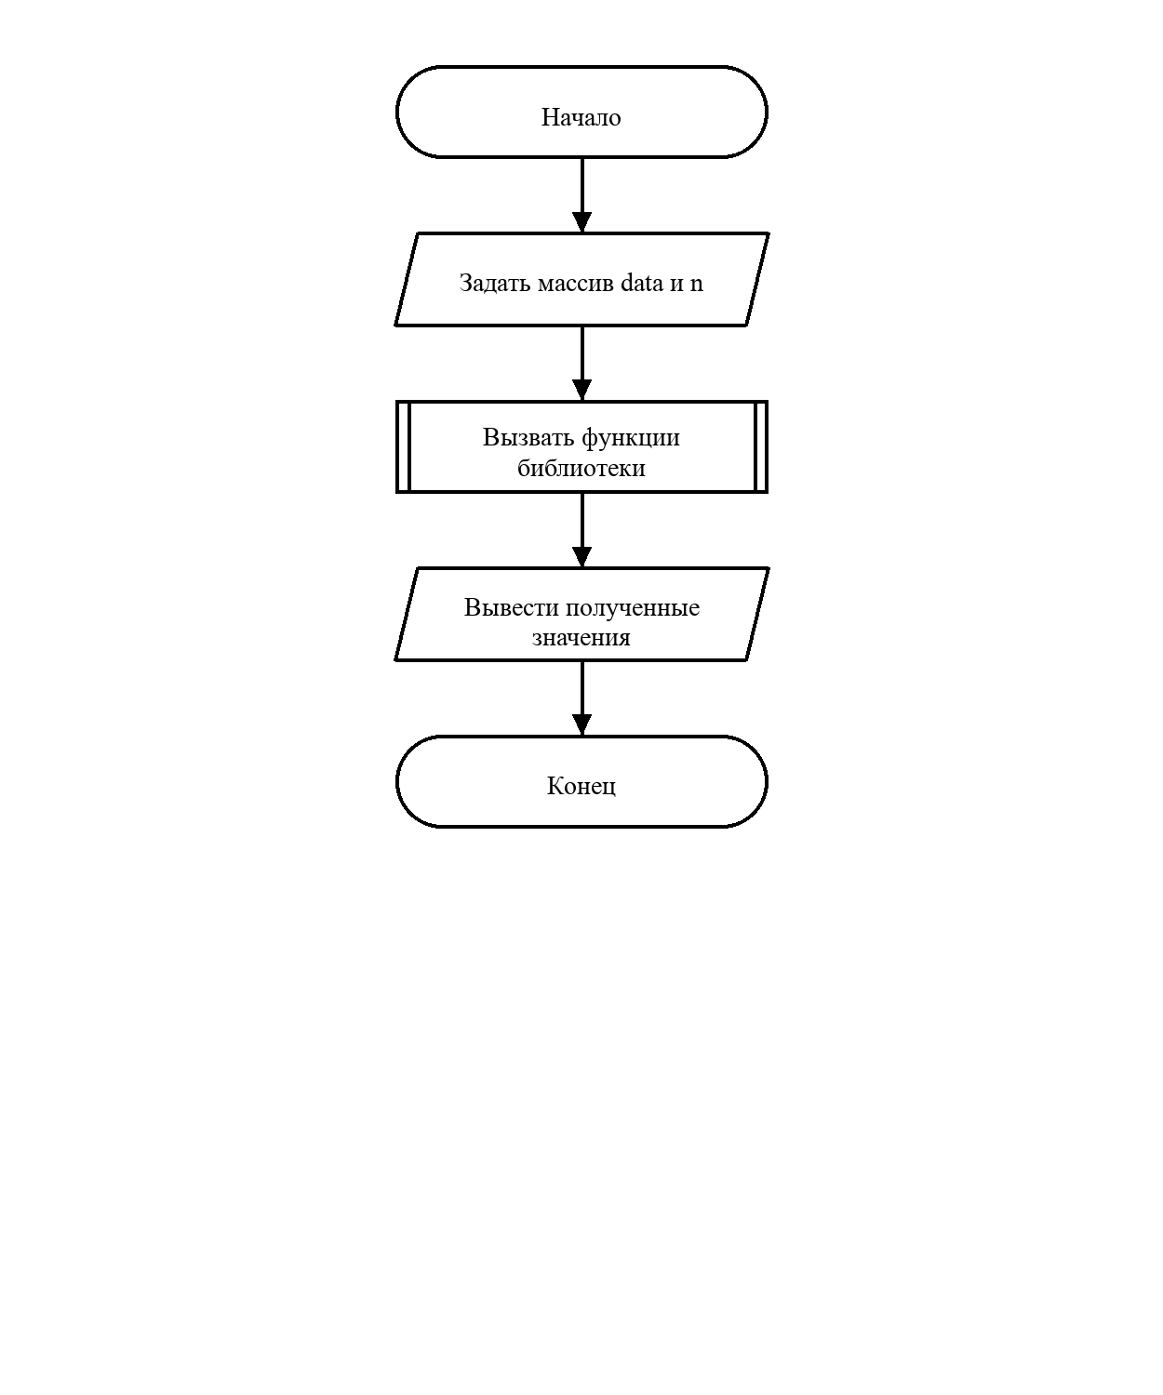
Рисунок 1 – Блок-схема программы main.cpp
Программа 1 – Файл main.cpp
#include "arraylib.h"

#include <iomanip>
#include <iostream>

int main() {
const int data[] = {5, 3, 8, 1, 9, 2};
const std::size_t n = sizeof(data) / sizeof(data[0]);

std::cout << "Массив: ";
for (std::size_t i = 0; i < n; ++i) {
if (i != 0) std::cout << ", ";
std::cout << data[i];
}
std::cout << '\n'
<< "Сумма: " << arr_sum(data, n) << '\n'
<< "Минимум: " << arr_min(data, n) << '\n'
<< "Максимум: " << arr_max(data, n) << '\n'
<< "Среднее: " << std::fixed << std::setprecision(2)
<< arr_average(data, n) << '\n'
<< "Медиана: " << arr_median(data, n) << '\n';
return 0;
}
Программа 2 – Заголовочный файл include/arraylib.h
#ifndef ARRAYLIB_H
#define ARRAYLIB_H

#include <cstddef>

#if defined(_WIN32) && defined(ARRAYLIB_SHARED)
# if defined(ARRAYLIB_BUILD)
# define ARRAYLIB_API __declspec(dllexport)
# else
# define ARRAYLIB_API __declspec(dllimport)
# endif
#else
# define ARRAYLIB_API
#endif

ARRAYLIB_API int arr_sum(const int* arr, std::size_t n);
ARRAYLIB_API int arr_max(const int* arr, std::size_t n);
ARRAYLIB_API int arr_min(const int* arr, std::size_t n);
ARRAYLIB_API double arr_average(const int* arr, std::size_t n);
ARRAYLIB_API int arr_count_positive(const int* arr, std::size_t n);
ARRAYLIB_API int arr_count_negative(const int* arr, std::size_t n);
ARRAYLIB_API int arr_count_zero(const int* arr, std::size_t n);
ARRAYLIB_API int arr_product(const int* arr, std::size_t n);
ARRAYLIB_API double arr_median(const int* arr, std::size_t n);

#endif
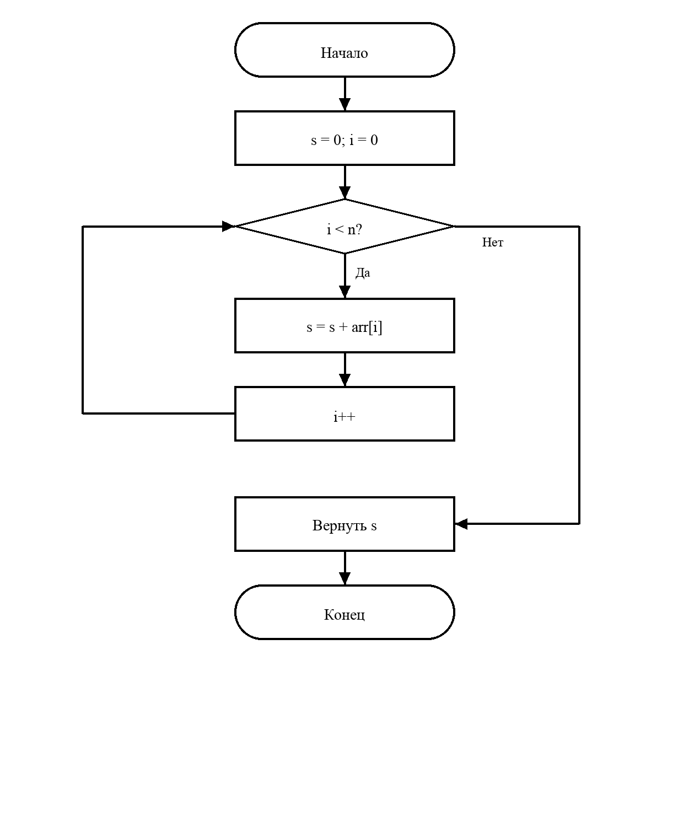
Рисунок 2 – Блок-схема функции arr_sum
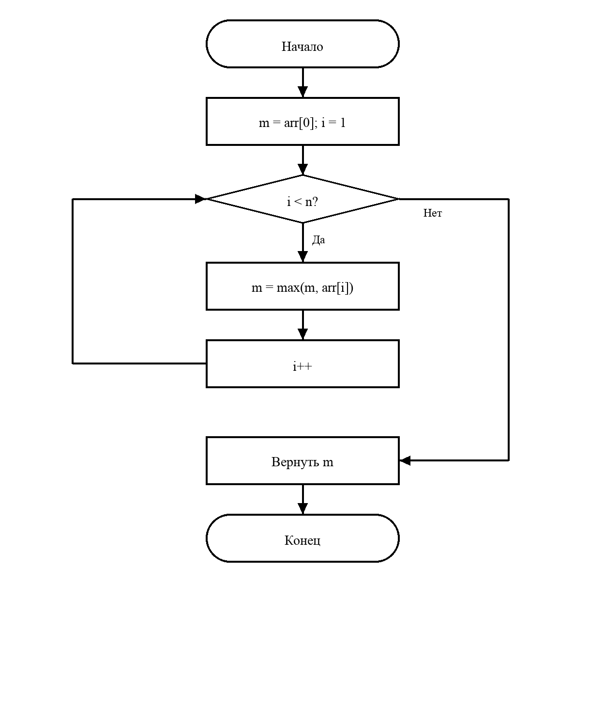
Рисунок 3 – Блок-схема функции arr_max
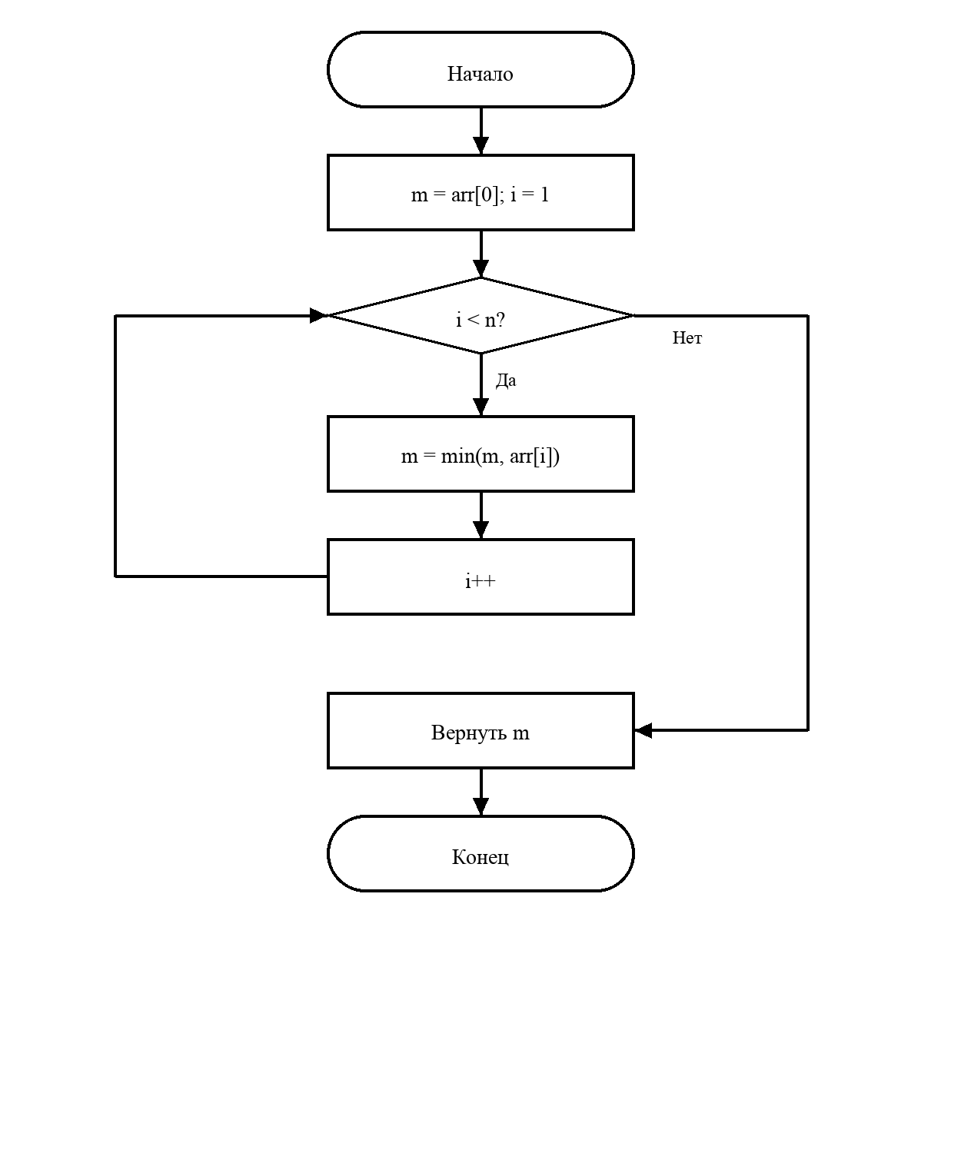
Рисунок 4 – Блок-схема функции arr_min
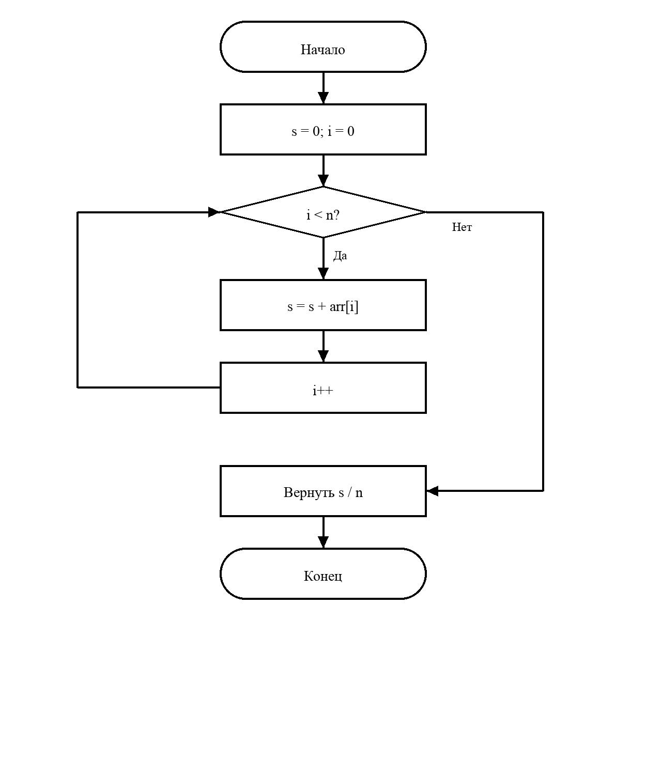
Рисунок 5 – Блок-схема функции arr_average
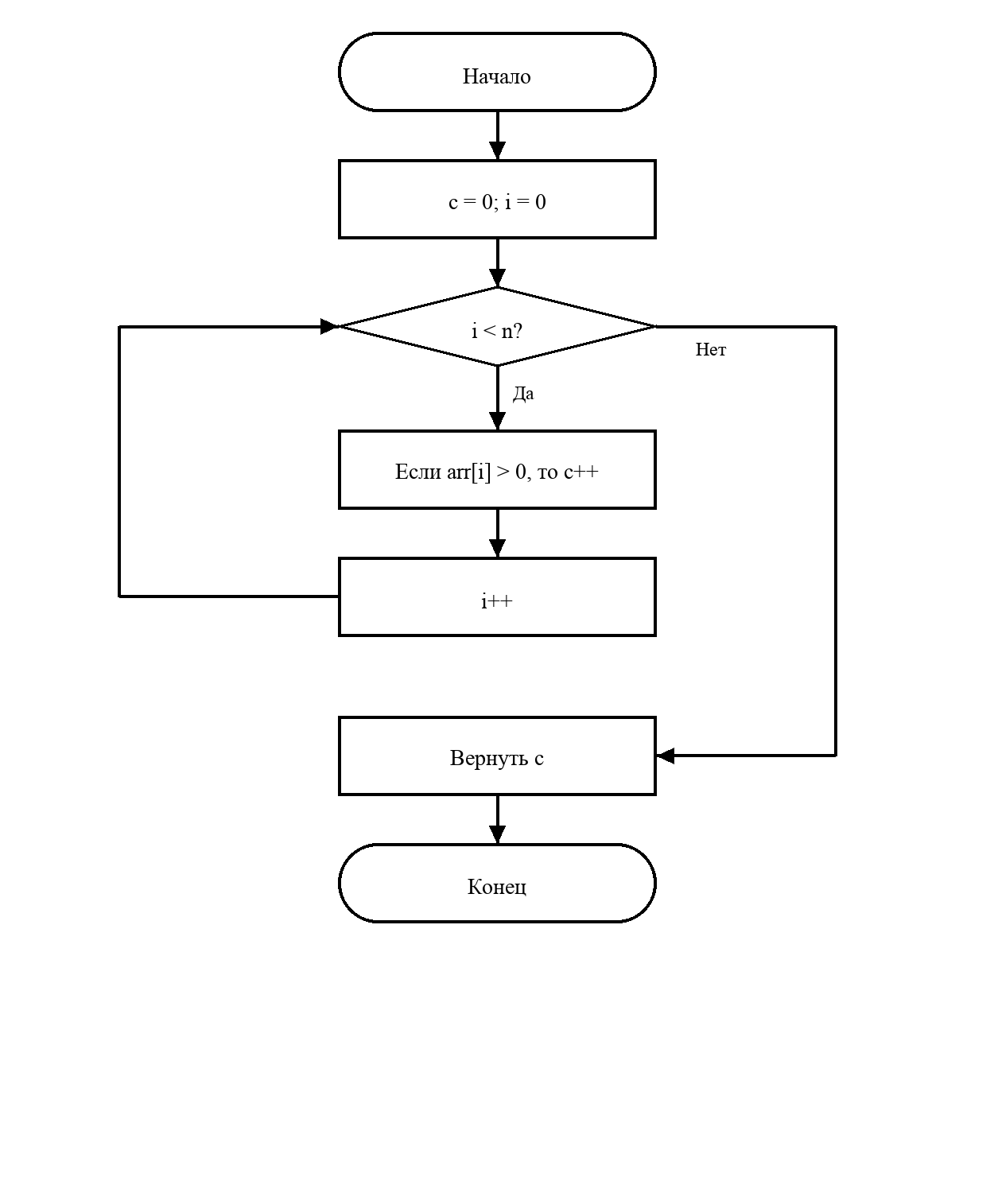
Рисунок 6 – Блок-схема функции arr_count_positive
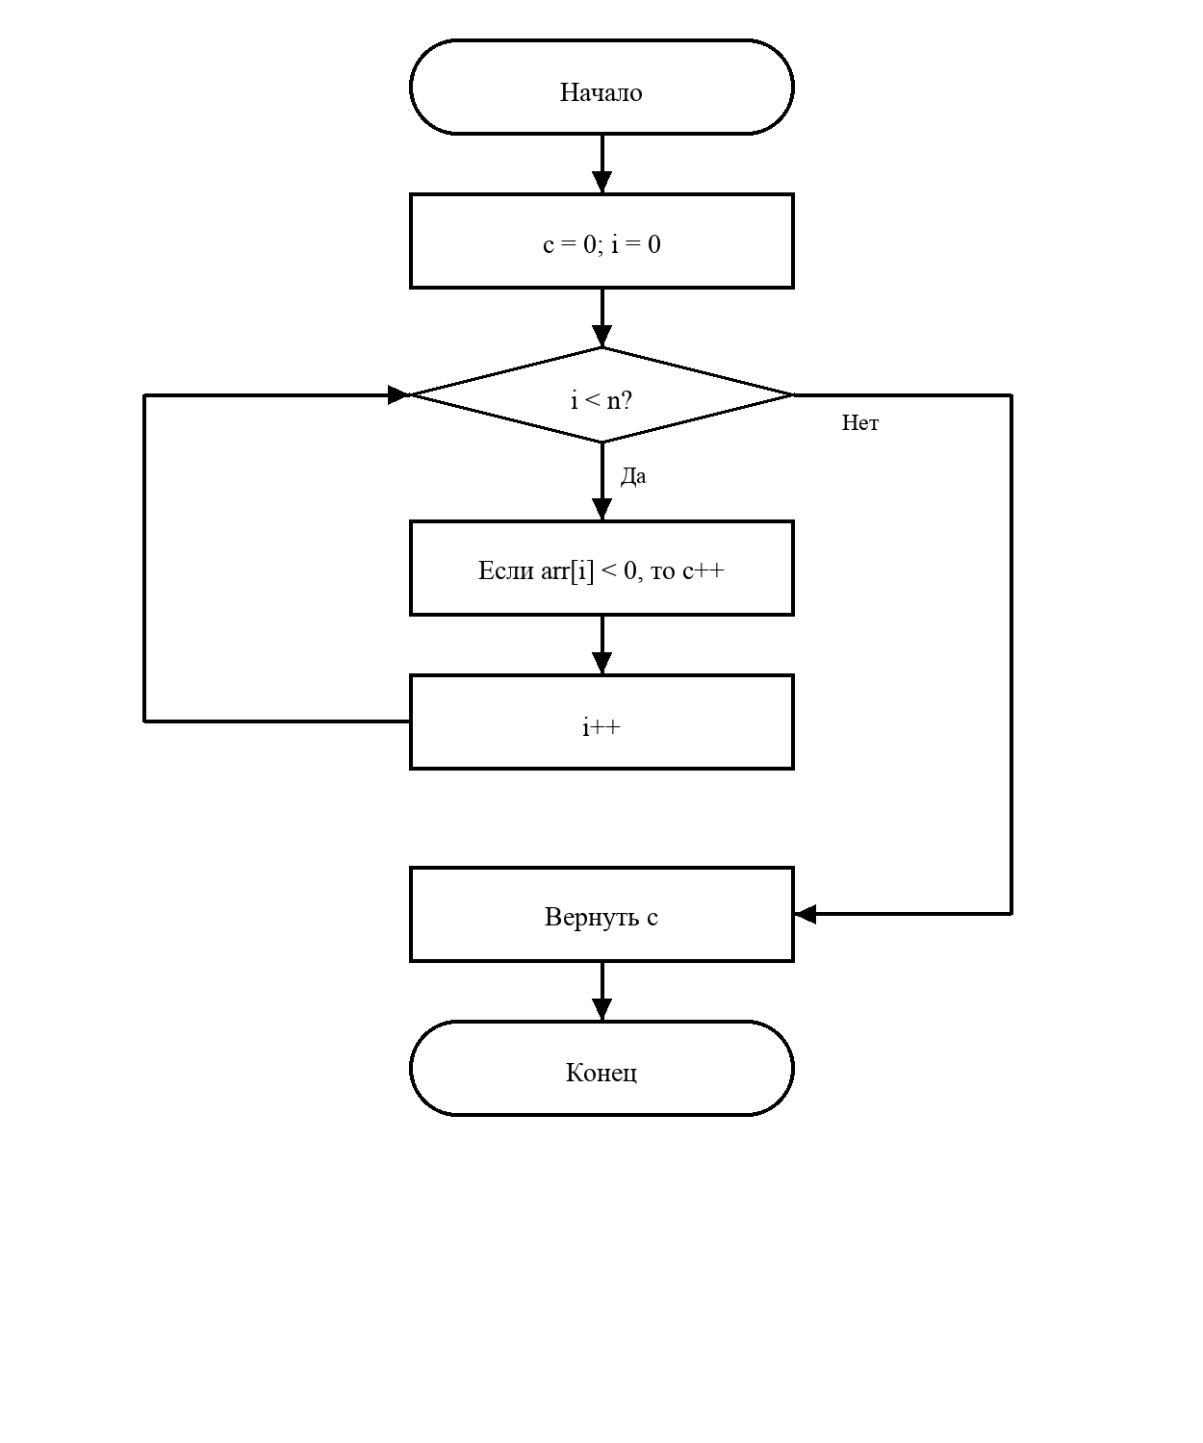
Рисунок 7 – Блок-схема функции arr_count_negative
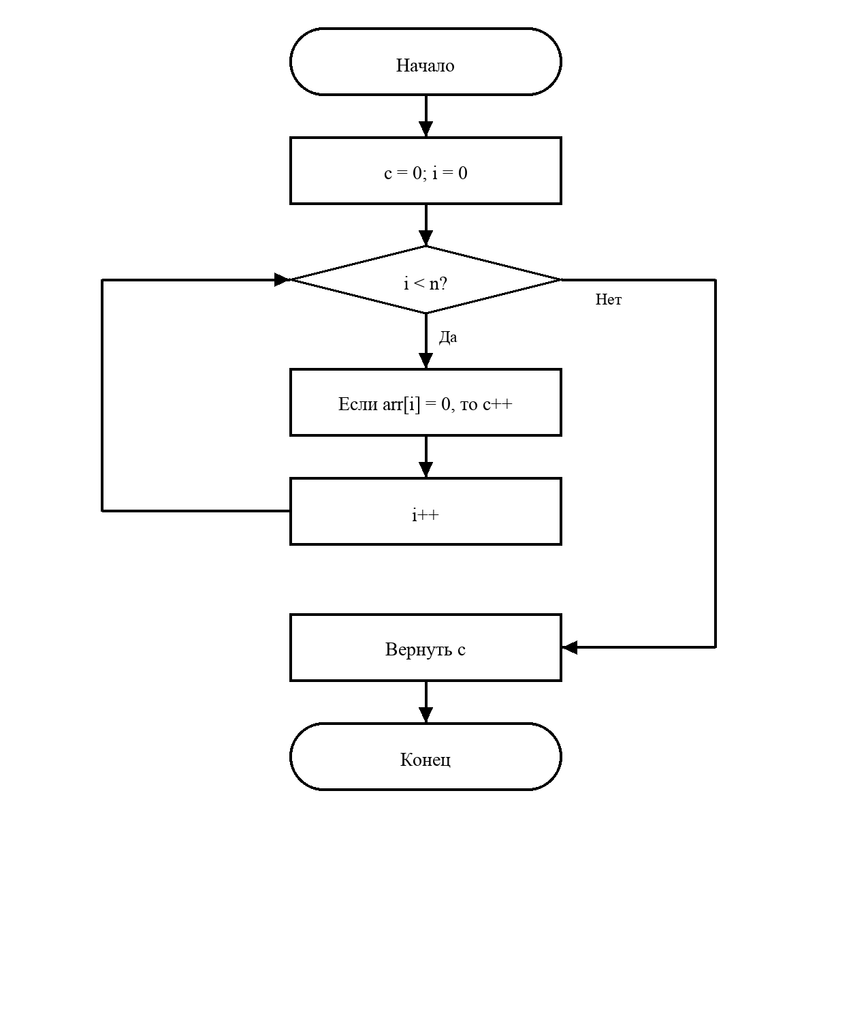
Рисунок 8 – Блок-схема функции arr_count_zero
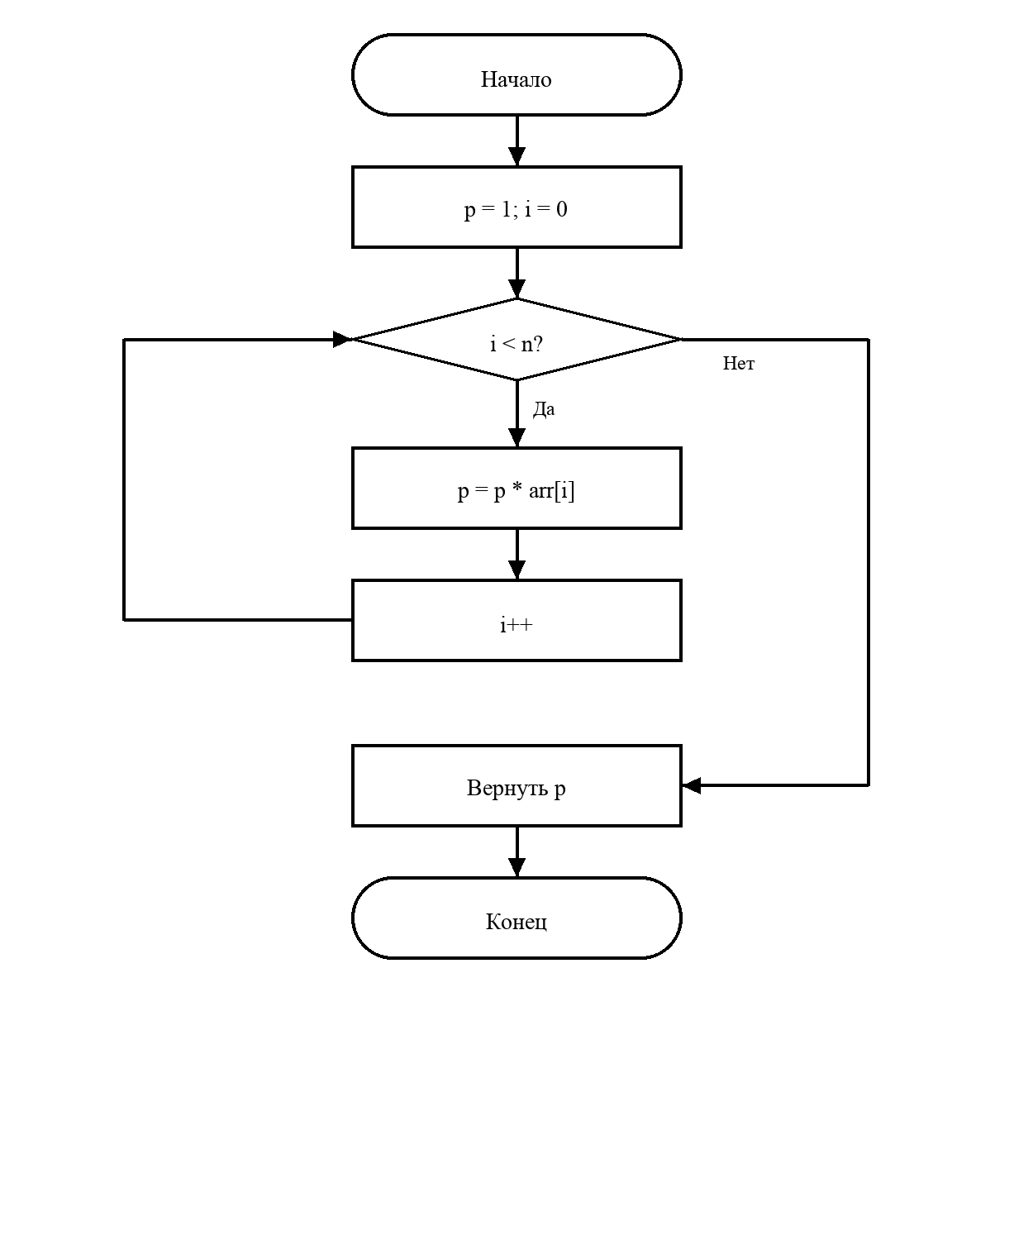
Рисунок 9 – Блок-схема функции arr_product
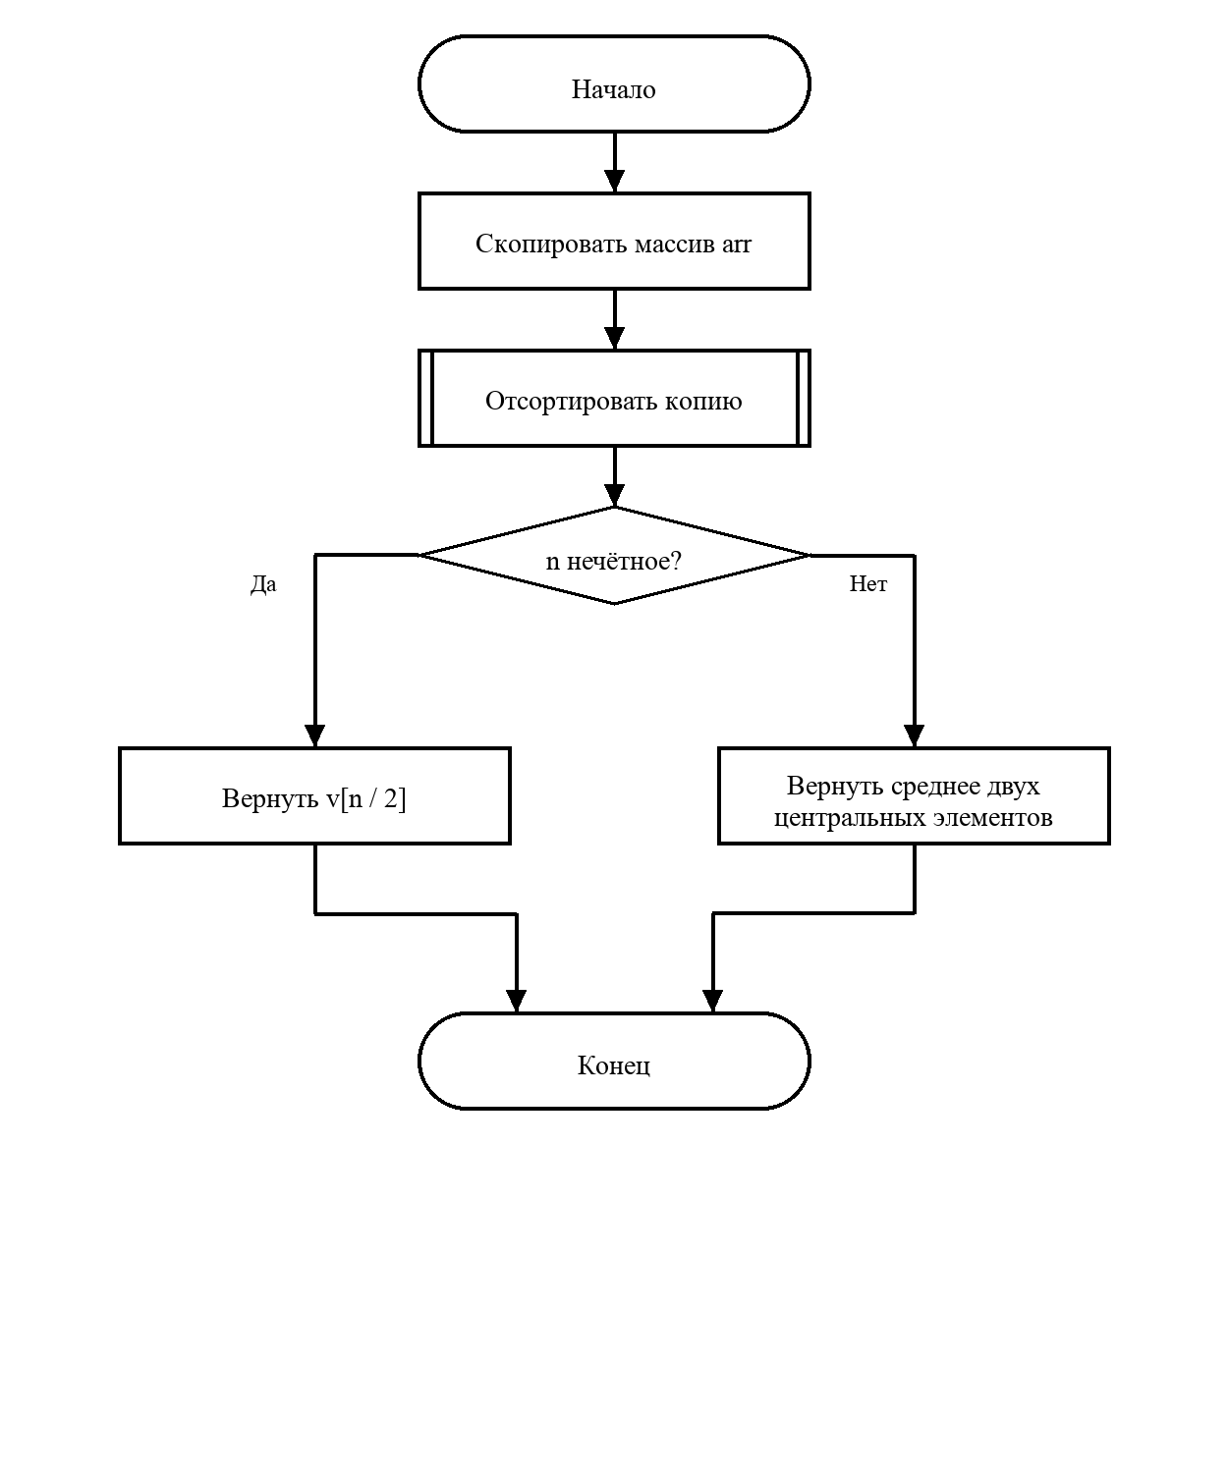
Рисунок 10 – Блок-схема функции arr_median
Программа 3 – Файл src/arraylib.cpp
#include "arraylib.h"

#include <algorithm>
#include <vector>

int arr_sum(const int* arr, std::size_t n) {
int result = 0;
for (std::size_t i = 0; i < n; ++i) {
result += arr[i];
}
return result;
}

int arr_max(const int* arr, std::size_t n) {
int result = arr[0];
for (std::size_t i = 1; i < n; ++i) {
if (arr[i] > result) result = arr[i];
}
return result;
}

int arr_min(const int* arr, std::size_t n) {
int result = arr[0];
for (std::size_t i = 1; i < n; ++i) {
if (arr[i] < result) result = arr[i];
}
return result;
}

double arr_average(const int* arr, std::size_t n) {
return static_cast<double>(arr_sum(arr, n)) / static_cast<double>(n);
}

int arr_count_positive(const int* arr, std::size_t n) {
int count = 0;
for (std::size_t i = 0; i < n; ++i) {
if (arr[i] > 0) ++count;
}
return count;
}

int arr_count_negative(const int* arr, std::size_t n) {
int count = 0;
for (std::size_t i = 0; i < n; ++i) {
if (arr[i] < 0) ++count;
}
return count;
}

int arr_count_zero(const int* arr, std::size_t n) {
int count = 0;
for (std::size_t i = 0; i < n; ++i) {
if (arr[i] == 0) ++count;
}
return count;
}

int arr_product(const int* arr, std::size_t n) {
int result = 1;
for (std::size_t i = 0; i < n; ++i) {
result *= arr[i];
}
return result;
}

double arr_median(const int* arr, std::size_t n) {
std::vector<int> sorted(arr, arr + n);
std::sort(sorted.begin(), sorted.end());
const std::size_t middle = n / 2;
if (n % 2 != 0) {
return static_cast<double>(sorted[middle]);
}
return (static_cast<double>(sorted[middle - 1]) +
static_cast<double>(sorted[middle])) / 2.0;
}
Этап 3. Статическая библиотека
Скомпилировал arraylib.cpp в объектный файл, упаковал его в архив libarraylib.a утилитой ar и собрал app с этой библиотекой через -L. -larraylib.
Листинг 3.1 – Сборка статической библиотеки и запуск app
$ g++ -c arraylib.cpp -o arraylib.o
$ ar rcs libarraylib.a arraylib.o
$ g++ main.cpp -L. -larraylib -o app
$ ./app
сумма: 28
максимум: 9
минимум: 1
среднее: 4.66667
положительных: 6
отрицательных: 0
нулей: 0
произведение: 2160
$ ls -l libarraylib.a
-rw-r--r--@ 1 artem wheel 2480 Oct 2 12:23 libarraylib.a
Команда nm libarraylib.a показала восемь функций с типом T в объектном файле arraylib.o. На macOS имена C++-функций отображаются в манглированном виде и начинаются с подчёркивания, например __Z7arr_sumPKim и __Z11arr_averagePKim.
Этап 4. Динамическая библиотека
Для динамической библиотеки скомпилировал arraylib.cpp с флагом -fPIC и собрал libarraylib.dylib с флагом -shared. В заголовочном файле arraylib.h (программа 2) макрос ARRAYLIB_API раскрывается в __declspec(dllexport) при сборке библиотеки и в __declspec(dllimport) при её использовании в Windows. На macOS и Linux макрос пустой.
Листинг 4.1 – Сборка динамической библиотеки и проверка зависимостей
$ g++ -fPIC -c arraylib.cpp -o arraylib_pic.o
$ g++ -shared -o libarraylib.dylib arraylib_pic.o
$ g++ main.cpp -L. -larraylib -o app
$ ./app
сумма: 28
максимум: 9
минимум: 1
среднее: 4.66667
положительных: 6
отрицательных: 0
нулей: 0
произведение: 2160
$ otool -L app
app:
libarraylib.dylib (compatibility version 0.0.0, current version 0.0.0)
/usr/lib/libc++.1.dylib (compatibility version 1.0.0, current version 1800.105.0)
/usr/lib/libSystem.B.dylib (compatibility version 1.0.0, current version 1351.0.0)
Команда otool -L показала зависимость app от libarraylib.dylib. Поскольку путь к библиотеке указан без каталога, приложение запускалось из той же папки.
Этап 5. Система сборки CMake
Разместил файлы проекта в каталогах include, src, tests и examples и настроил CMakeLists.txt. Библиотека собирается с типом SHARED. Для app указал BUILD_RPATH: @loader_path на macOS и $ORIGIN на Linux, чтобы приложение находило библиотеку рядом.
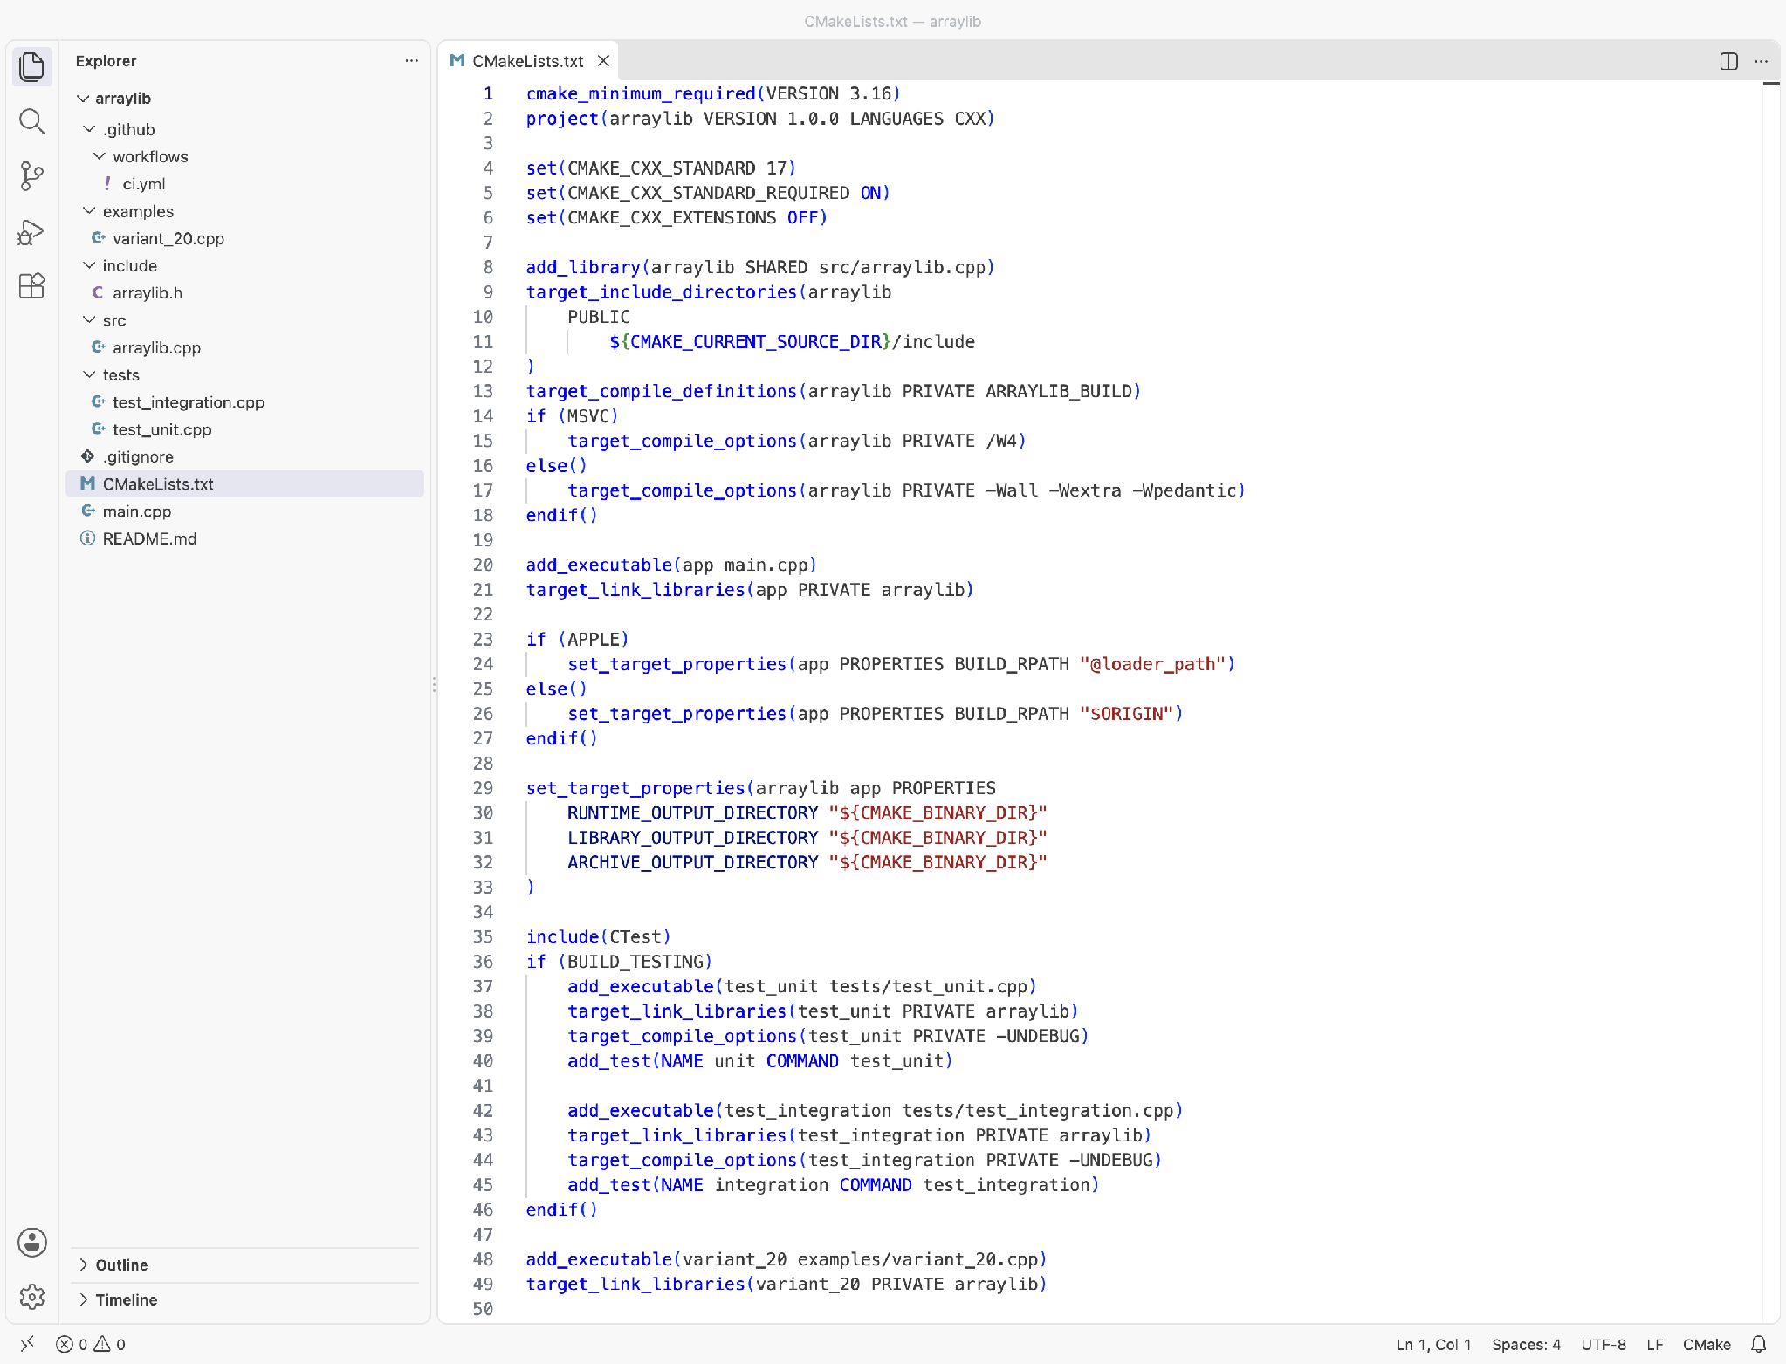
Рисунок 11 – Файл CMakeLists.txt
Листинг 5.1 – Конфигурация проекта
$ cmake -S . -B build
-- The CXX compiler identification is AppleClang 16.0.0.16000026
-- Detecting CXX compiler ABI info
-- Detecting CXX compiler ABI info - done
-- Check for working CXX compiler: /usr/bin/c++ - skipped
-- Detecting CXX compile features
-- Detecting CXX compile features - done
-- Configuring done (0.3s)
-- Generating done (0.0s)
-- Build files have been written to: /Users/artem/uni/лабы/Лабораторная работа 2/arraylib/build
Команда cmake --build build -j собрала библиотеку, app, test_unit, test_integration и variant_21 без ошибок. В выводе сборки последней появилась строка [100%] Built target variant_21.
Листинг 5.2 – Запуск app и проверка зависимостей
$ ./build/app
сумма: 28
максимум: 9
минимум: 1
среднее: 4.66667
положительных: 6
отрицательных: 0
нулей: 0
произведение: 2160
медиана: 4
$ otool -L build/app
build/app:
@rpath/libarraylib.dylib (compatibility version 0.0.0, current version 0.0.0)
/usr/lib/libc++.1.dylib (compatibility version 1.0.0, current version 1800.105.0)
/usr/lib/libSystem.B.dylib (compatibility version 1.0.0, current version 1351.0.0)
$ ls build
app CMakeFiles libarraylib.dylib test_unit
cmake_install.cmake CTestTestfile.cmake Makefile Testing
CMakeCache.txt DartConfiguration.tcl test_integration variant_21
После настройки @rpath приложение находит динамическую библиотеку, а в его выводе отображается медиана.
Этап 6. Тестирование
Для каждой функции написал unit-тест. Отдельно проверил, что arr_median не меняет исходный массив; интеграционный тест проверяет согласованность результатов функций. Проверки выполняются через assert, а флаг -UNDEBUG не позволяет отключить их при сборке. Тесты подключил через CTest и запустил.
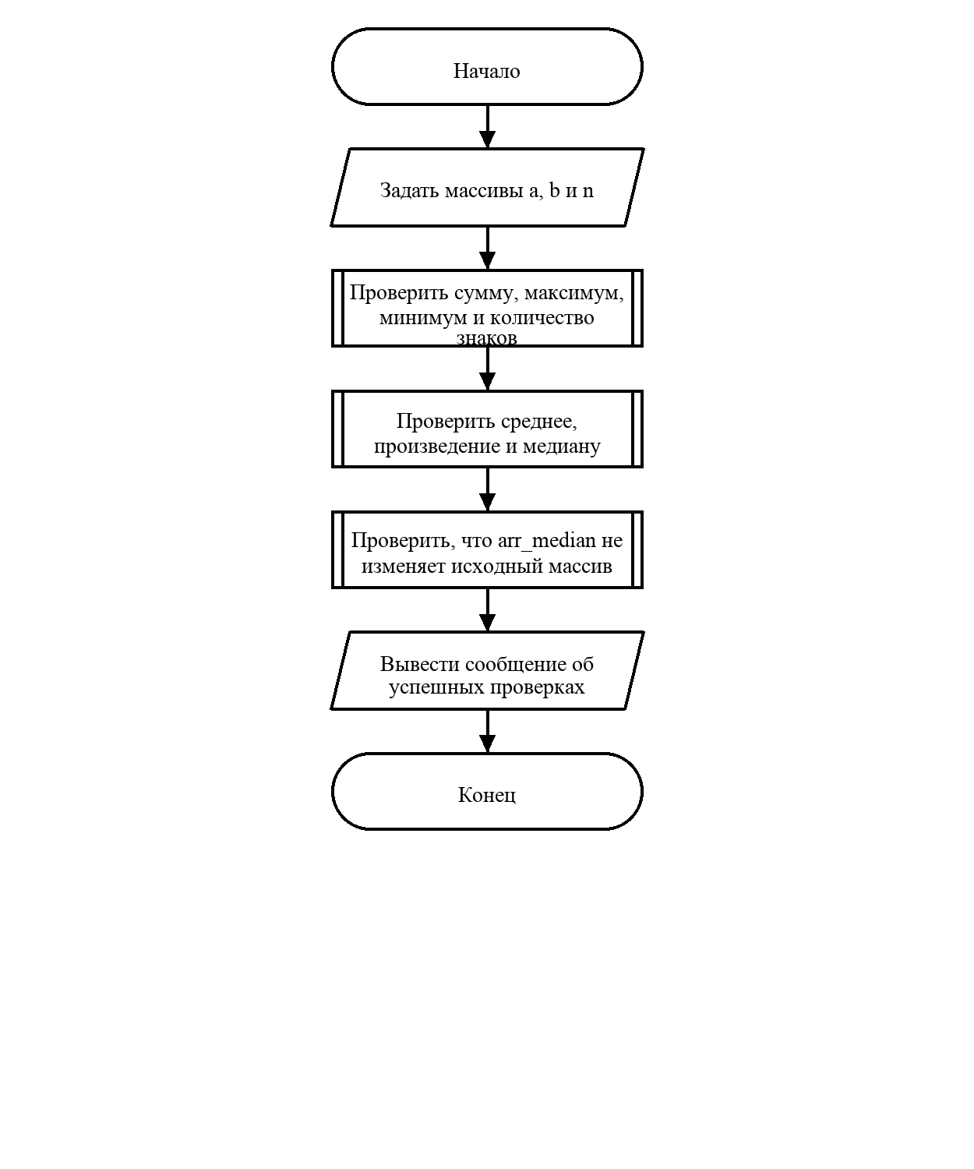
Рисунок 12 – Блок-схема unit-теста tests/test_unit.cpp
Программа 4 – Unit-тест tests/test_unit.cpp
#include "arraylib.h"

#include <cassert>
#include <cmath>
#include <iostream>

namespace {
bool close(double left, double right) {
return std::fabs(left - right) < 1e-9;
}
}

int main() {
const int values[] = {-5, 0, 3, 3, 8, -2};
constexpr std::size_t n = sizeof(values) / sizeof(values[0]);
assert(arr_sum(values, n) == 7);
assert(arr_max(values, n) == 8);
assert(arr_min(values, n) == -5);
assert(close(arr_average(values, n), 7.0 / 6.0));
assert(arr_count_positive(values, n) == 3);
assert(arr_count_negative(values, n) == 2);
assert(arr_count_zero(values, n) == 1);
assert(arr_product(values, n) == 0);

const int even[] = {7, 1, 9, 3};
const int even_copy[] = {7, 1, 9, 3};
assert(close(arr_median(even, 4), 5.0));
for (std::size_t i = 0; i < 4; ++i) assert(even[i] == even_copy[i]);

const int odd[] = {5, 1, 3};
assert(close(arr_median(odd, 3), 3.0));
const int product_values[] = {1, 2, 3, 4};
assert(arr_product(product_values, 4) == 24);

std::cout << "[unit] All tests passed\n";
return 0;
}
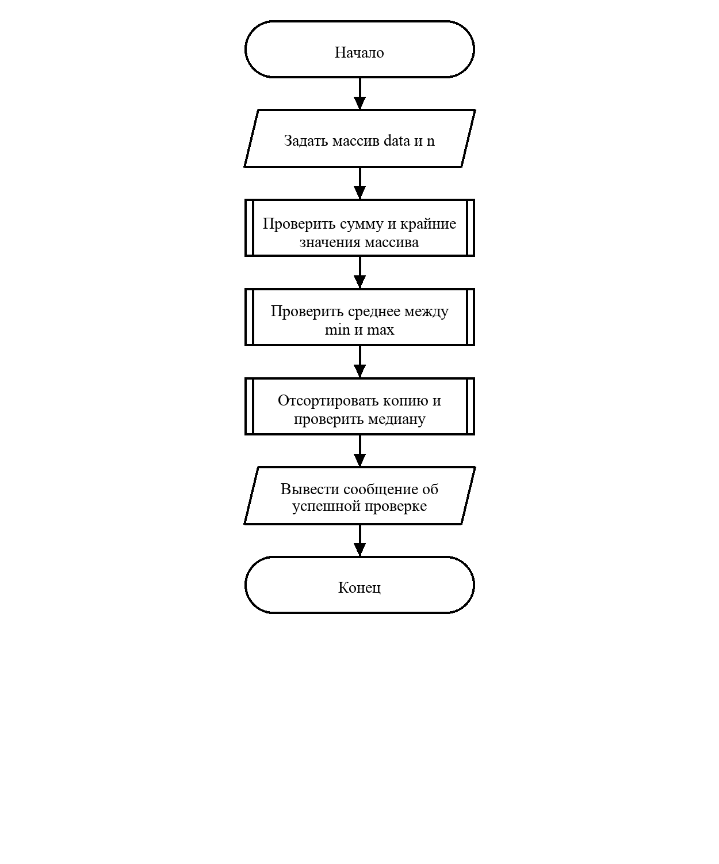
Рисунок 13 – Блок-схема интеграционного теста tests/test_integration.cpp
Программа 5 – Интеграционный тест tests/test_integration.cpp
#include "arraylib.h"

#include <cassert>
#include <cmath>
#include <iostream>

namespace {
bool close(double left, double right) {
return std::fabs(left - right) < 1e-9;
}
}

int main() {
const int exchange_rate[] = {91, 93, 92, 95, 94, 96, 90, 89, 94, 97};
constexpr std::size_t n = sizeof(exchange_rate) / sizeof(exchange_rate[0]);
int days_above_93 = 0;
for (std::size_t i = 0; i < n; ++i) {
if (exchange_rate[i] > 93) ++days_above_93;
}

assert(arr_min(exchange_rate, n) == 89);
assert(arr_max(exchange_rate, n) == 97);
assert(close(arr_average(exchange_rate, n), 93.1));
assert(close(arr_median(exchange_rate, n), 93.5));
assert(days_above_93 == 5);
assert(arr_sum(exchange_rate, n) == 931);

std::cout << "[integration] Variant 21 results are correct\n";
return 0;
}
Листинг 6.1 – Запуск тестов через ctest
$ cd build && ctest --output-on-failure
Test project /Users/artem/uni/лабы/Лабораторная работа 2/arraylib/build
Start 1: unit
1/2 Test #1: unit ............................. Passed 0.16 sec
Start 2: integration
2/2 Test #2: integration ...................... Passed 0.16 sec
100% tests passed out of 2
Total Test time (real) = 0.33 sec
Этап 7. Git и жизненный цикл
Изменения фиксировал отдельными коммитами. Для тестов, функции arr_median и примера по варианту создал ветки feature/tests, feature/arr_median и feature/variant-21, затем объединил их с main. Последний коммит пометил тегом v1.0.0.
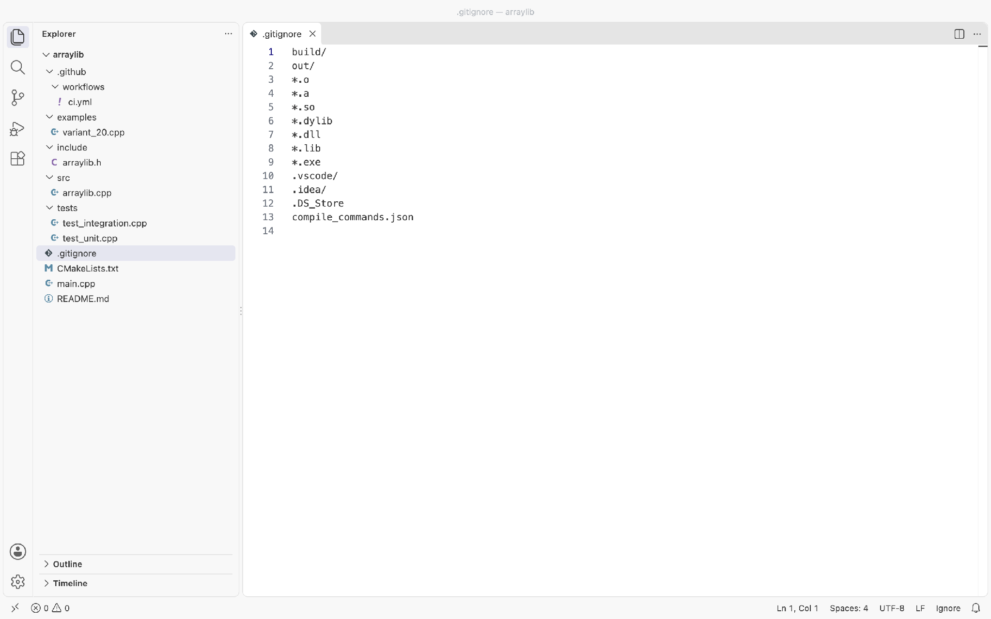
Рисунок 14 – Файл .gitignore
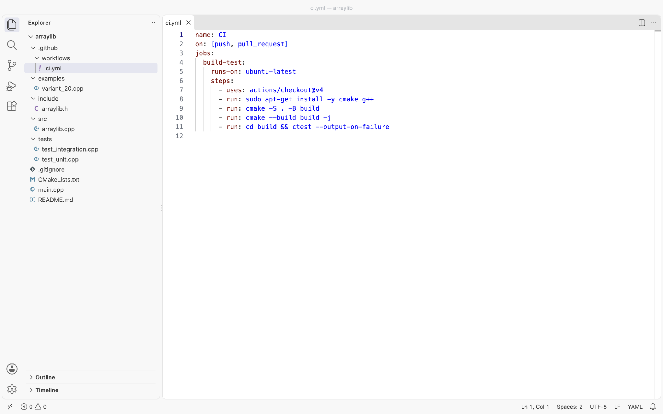
Рисунок 15 – Файл .github/workflows/ci.yml
Листинг 7.1 – История коммитов, ветки и теги
$ git log --oneline -5
e4555c7 Restructure report like the step-by-step example
c582b94 Add terminal command screenshots to report
610e0e4 Merge GitHub changes and add variant 21 flowchart
7786c94 Add variant 21 flowchart to report
ee17aab Add variant 21 demonstration and laboratory report
Репозиторий опубликован на GitHub. В workflow ci.yml настроены сборка проекта и запуск тестов.
Этап 8. Прикладная задача по варианту 21
Вариант 21 посвящён анализу курса валюты. В examples/variant_21.cpp заданы значения за 10 дней: 91, 93, 92, 95, 94, 96, 90, 89, 94 и 97. Программа с помощью библиотеки находит минимальный, максимальный и средний курс, медиану и количество дней, когда курс был выше 93. Для неё добавлена отдельная цель CMake.
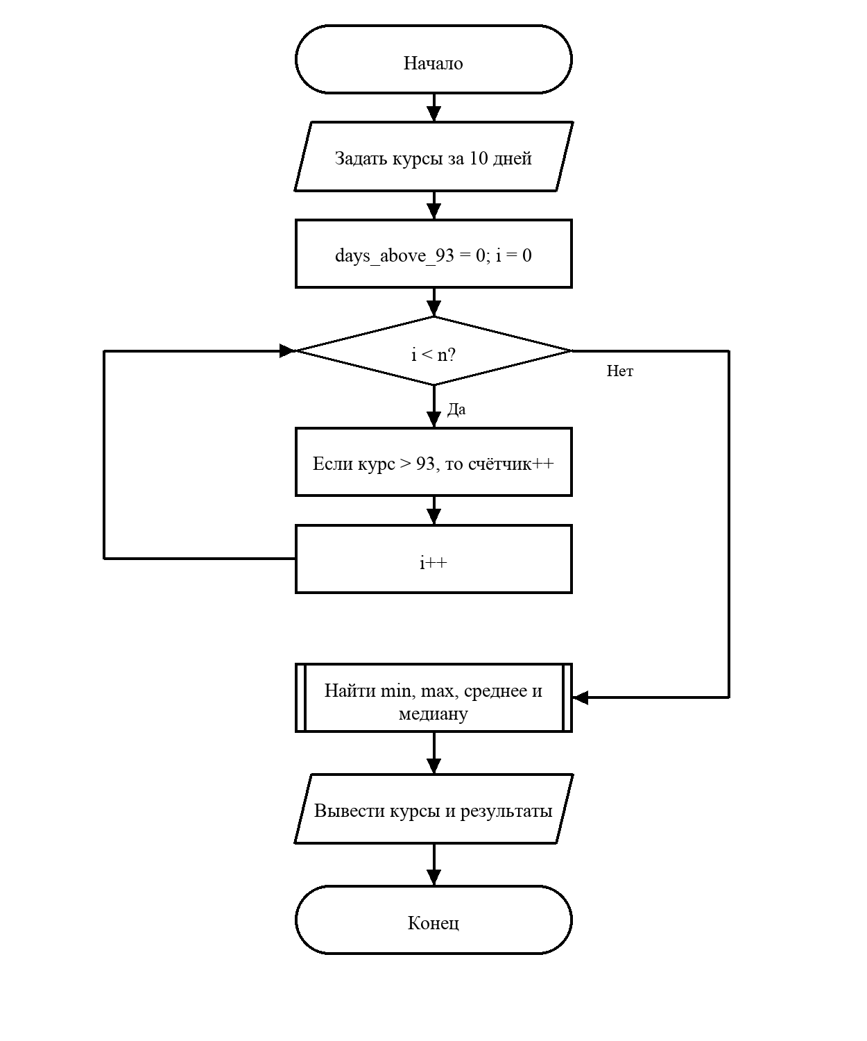
Рисунок 16 – Блок-схема программы examples/variant_21.cpp
Программа 6 – Файл examples/variant_21.cpp
#include "arraylib.h"
#include <cstddef>
#include <iomanip>
#include <iostream>
int main() {
const int exchange_rate[] = {
91, 93, 92, 95, 94,
96, 90, 89, 94, 97
};
const std::size_t n =
sizeof(exchange_rate) / sizeof(exchange_rate[0]);
int days_above_93 = 0;
for (std::size_t i = 0; i < n; ++i) {
if (exchange_rate[i] > 93) ++days_above_93;
}
std::cout << "Курс по дням: ";
for (std::size_t i = 0; i < n; ++i) {
if (i != 0) std::cout << ", ";
std::cout << exchange_rate[i];
}
std::cout << '\n'
<< "Минимальный курс: "
<< arr_min(exchange_rate, n) << '\n'
<< "Максимальный курс: "
<< arr_max(exchange_rate, n) << '\n'
<< "Средний курс: " << std::fixed
<< std::setprecision(2)
<< arr_average(exchange_rate, n) << '\n'
<< "Медиана: "
<< arr_median(exchange_rate, n) << '\n'
<< "Дней с курсом выше 93: "
<< days_above_93 << '\n';
return 0;
}
Листинг 8.2 – Сборка и запуск variant_21
$ cmake --build build --target variant_21
[ 50%] Built target arraylib
[100%] Built target variant_21
$ ./build/variant_21
Курс по дням: 91, 93, 92, 95, 94, 96, 90, 89, 94, 97
Минимальный курс: 89
Максимальный курс: 97
Средний курс: 93.10
Медиана: 93.50
Дней с курсом выше 93: 5
В работе создал библиотеку операций над массивами целых чисел и разделил программу на модули. Настроил статическую и динамическую сборку через CMake, написал unit- и интеграционные тесты и добавил программу для варианта 21. Тесты прошли успешно. Историю изменений сохранил в Git; итоговый тег — v1.0.0.
Литература
- Быков, А. Ю. Решение задач на языках программирования Си и Си++ : методические указания / А. Ю. Быков. — Москва : МГТУ им. Н.Э. Баумана, 2017. — 248 с. — ISBN 978-5-7038-4577-6. — Текст : электронный // Лань : электронно-библиотечная система. — URL: https://e.lanbook.com/book/103505
- Павловская, Т. А. C/C++. Программирование на языке высокого уровня : учебник для вузов / Т. А. Павловская. — Санкт-Петербург : Питер, 2003. — 460 с. — (Учебник для вузов). — ISBN 5-94723-568-4.
- Подбельский, В. В. Стандартный Си++ : учебное пособие / В. В. Подбельский. — Москва : Финансы и статистика, 2008.
- Джосьютис, Н. C++. Стандартная библиотека для профессионалов / Н. Джосьютис. — Санкт-Петербург : Питер, 2004.
- CMake Documentation / Kitware. — Текст : электронный. — URL: https://cmake.org/cmake/help/latest/ (дата обращения: 02.10.2026).
- Chacon, S. Pro Git / S. Chacon, B. Straub. — 2nd ed. — Apress, 2014. — Текст : электронный. — URL: https://git-scm.com/book (дата обращения: 02.10.2026).
- C++ reference. — Текст : электронный. — URL: https://en.cppreference.com (дата обращения: 02.10.2026).

